บันทึกแนวทางการปฏิบัติที่ดี
ชื่อผลงาน “เทคนิคการเขียนโครงการอย่างไรให้ได้ทุน”

1.เจ้าของผลงาน กองการศึกษา

2.สังกัด มหาวิทยาลัยเทคโนโลยีราชมงคลล้านนา พิษณุโลก

3.ชุมชนนักปฏิบัติ ด้านการผลิตบัณฑิต
ด้านการวิจัย
ด้านการพัฒนาสมรรถนะการปฏิบัติงาน

4.ประเด็นความรู้ (สรุปลักษณะผลงานที่ประสบความสำเร็จ)

เทคนิค “การเขียนโครงการอย่างไรให้ได้ทุน”
1. รู้จักแหล่งทุน และความต้องการของแหล่งทุน
1.1 การศึกษาแหล่งทุน
หน่วยงานกำหนดทิศทาง และจัดสรรทุนวิจัย คือ สำนักงานคณะกรรมการส่งเสริมวิทยาศาสตร์วิจัยและนวัตกรรม (สกสว.) สังกัด : กระทรวงการอุดมศึกษา วิทยาศาสตร์ วิจัยและนวัตกรรม
หน่วย PMU (Program Management Unit) เป็นหน่วยให้ทุนที่ตั้งขั้นมารองรับการให้ทุนการวิจัย จำนวน 7 แหล่งให้ทุน ได้แก่
1. วช. (สำนักงานการวิจัยแห่งชาติ)
2. NIA (สำนักงานนวัตกรรมแห่งชาติ)
3. สวก. (สำนักงานพัฒนาการวิจัยการเกษตร องค์การมหาชน)
4. สวรส. (สถาบันวิจัยระบบสาธารณสุข)
5. หน่วยบริหารและจัดการทุนด้านการพัฒนากำลังคน และทุนด้านการพัฒนาสถาบันอุดมศึกษา การวิจัยและการสร้างนวัตกรรม (บพค.)
6. หน่วยบริหารและจัดการทุนด้านการเพิ่มความสามารถในการแข่งขันของประเทศ (บพข.)
7. หน่วยบริหารและจัดการทุนวิจัยและนวัตกรรมด้านการพัฒนาระดับพื้นที่ (บพท.)

แหล่งให้ทุนภายใน (งบประมาณปกติ) จำนวน 3 แหล่งทุน
มหาวิทยาลัยต้องจัดทำแผน ววน. รองรับโครงการวิจัย หรือแผนงานวิจัยที่เสนอขอ รวมถึงการบริหารจัดการงบประมาณ
1. หน่วยบริหารและจัดการทุนด้านการพัฒนากำลังคน และทุนด้านการพัฒนาสถาบันอุดมศึกษา การวิจัยและการสร้างนวัตกรรม (บพค.) บางแหล่งทุนเรียกว่าหน่วย PMU B
***เทคนิคการเสนอข้อสนอโครงการ/แผนงานวิจัย ควรระบุ TRL 1-6***
2. หน่วยบริหารและจัดการทุนด้านการเพิ่มความสามารถในการแข่งขันของประเทศ (บพข.) บางแหล่งทุนเรียกว่าหน่วย PMU C
***เทคนิคการเสนอข้อสนอโครงการ/แผนงานวิจัย ควรระบุ TRL 7-9***
3. หน่วยบริหารและจัดการทุนวิจัยและนวัตกรรมด้านการพัฒนาระดับพื้นที่ (บพท.) บางแหล่งทุนเรียกว่าหน่วย PMU A
***เทคนิคการเสนอข้อสนอโครงการ/แผนงานวิจัย ควรระบุ TRL 1-6***

หน่วยให้ทุนภายนอก จำนวน 4 แหล่งทุน
1. วช. (สำนักงานการวิจัยแห่งชาติ)
2. NIA (สำนักงานนวัตกรรมแห่งชาติ)
3. สวก. (สำนักงานพัฒนาการวิจัยการเกษตร องค์การมหาชน)
4. สวรส. (สถาบันวิจัยระบบสาธารณสุข)

1.2 ความต้องการของแหล่งทุน
1.2.1 นโยบายของแหล่งทุน
1. Platform
การจัดทำนโยบายและยุทธศาสตร์การอุดมศึกษา วิทยาศาสตร์ วิจัยและนวัตกรรม (อววน.) คำนึงถึงบริบทโลกที่มีการเปลี่ยนแปลงอย่างรวดเร็ว และการปฏิรูปประเทศในปัจจุบัน ซึ่งรวมถึงการจัดตั้งกระทรวงการอุดมศึกษา วิทยาศาสตร์ วิจัยและนวัตกรรม เป็นกระทรวงใหม่ เพื่อเป็นกลไกในการปรับเปลี่ยนประเทศไทยไปสู่ประเทศที่ขับเคลื่อนด้วยนวัตกรรม จึงออกแบบนโยบายและยุทธศาสตร์เพื่อให้ผู้มีส่วนเกี่ยวข้องสามารถมีส่วนร่วมในการขับเคลื่อนการดำเนินงานในลักษณะแพลตฟอร์ม (platform) ความร่วมมือ ตาม เป้าประสงค์ของการพัฒนาใน 4 ด้าน ได้แก่
1) การพัฒนากำลังคนและสถาบันความรู้
2) การวิจัยและสร้างนวัตกรรมเพื่อตอบโจทย์ท้าทายของสังคม
3) การวิจัยและสร้างนวัตกรรมเพื่อเพิ่มขีดความสามารถการแข่งขัน
4) การวิจัยและสร้างนวัตกรรมเพื่อการพัฒนาเชิงพื้นที่และลดความเหลื่อมล้ำ

2. Program
เพื่อบรรลุซึ่งเป้าหมายของการพัฒนาการอุดมศึกษา วิทยาศาสตร์ วิจัยและนวัตกรรม ได้กำหนด
ยุทธศาสตร์การดำเนินงานในแต่ละแพลตฟอร์ม พร้อมระบุเป้าหมายและผลสัมฤทธิ์ที่สำคัญ (Objectives and Key Results: OKR) และชุดโปรแกรมภายใต้แต่ละแพลตฟอร์ม ซึ่งในอนาคตสามารถทบทวนและปรับปรุงให้สอดคล้องกับการเปลี่ยนแปลงของสถานการณ์และนโยบายของประเทศได้ โดยมีรายละเอียดดังนี้
แพลตฟอร์มที่ 1 การพัฒนากำลังคนและสถาบันความรู้ ประกอบด้วย 6 โปรแกรม คือ
▪ โปรแกรมที่ 1 สร้างระบบผลิตและพัฒนากำลังคนให้มีคุณภาพ
▪ โปรแกรมที่ 2 ผลิตกำลังคนระดับสูงรองรับ EEC และระบบเศรษฐกิจสังคมของประเทศ
▪ โปรแกรมที่ 3 ส่งเสริมการเรียนรู้ตลอดชีวิตและพัฒนาทักษะเพื่ออนาคต
▪ โปรแกรมที่ 4 ส่งเสริมปัญญาประดิษฐ์เป็นฐานขับเคลื่อนประเทศในอนาคต (AI for All)
▪ โปรแกรมที่ 5 ส่งเสริมการวิจัยขั้นแนวหน้า และการวิจัยพื้นฐานที่ประเทศไทยมีศักยภาพ
▪ โปรแกรมที่ 6 พัฒนาโครงสร้างพื้นฐานทางการวิจัยที่สำคัญ

แพลตฟอร์มที่ 2 การวิจัยและสร้างนวัตกรรมเพื่อตอบโจทย์ท้าทายของสังคม ประกอบด้วย 3 โปรแกรม คือ
▪ โปรแกรมที่ 7 โจทย์ท้าทายด้านทรัพยากร สิ่งแวดล้อม และการเกษตร
▪ โปรแกรมที่ 8 สังคมสูงวัย
▪ โปรแกรมที่ 9 สังคมคุณภาพและความมั่นคง

แพลตฟอร์มที่ 3 การวิจัยและสร้างนวัตกรรมเพื่อเพิ่มขีดความสามารถการแข่งขัน ประกอบด้วย 3 โปรแกรม คือ
▪ โปรแกรมที่ 10 ยกระดับความสามารถการแข่งขันและวางรากฐานทางเศรษฐกิจ
▪ โปรแกรมที่ 11 สร้างและยกระดับศักยภาพวิสาหกิจเริ่มต้น (Startup) พัฒนาระบบนิเวศนวัตกรรมและพื้นที่เศรษฐกิจนวัตกรรม
▪ โปรแกรมที่ 12 โครงสร้างพื้นฐานทางคุณภาพและบริการ

แพลตฟอร์มที่ 4 การวิจัยและสร้างนวัตกรรมเพื่อการพัฒนาเชิงพื้นที่และลดความเหลื่อมล้ำ
ประกอบด้วย 3 โปรแกรม คือ
▪ โปรแกรมที่ 13 นวัตกรรมสำหรับเศรษฐกิจฐานรากและชุมชนนวัตกรรม
▪ โปรแกรมที่ 14 ขจัดความยากจนแบบเบ็ดเสร็จและแม่นยำ
▪ โปรแกรมที่ 15 เมืองน่าอยู่และการกระจายศูนย์กลางความเจริญ

การปฏิรูประบบการอุดมศึกษา วิทยาศาสตร์ วิจัย และนวัตกรรม ประกอบด้วย 1 โปรแกรม คือ
▪ โปรแกรมที่ 16 ปฏิรูประบบการอุดมศึกษา วิทยาศาสตร์ วิจัย และนวัตกรรมการปฏิรูปประเทศด้านการอุดมศึกษา วิทยาศาสตร์ วิจัยและนวัตกรรม (อววน.) เป็นการปฏิรูปเชิงโครงสร้างที่สำคัญสำหรับประเทศไทย มีเป้าหมายเพื่อตอบสนองการพัฒนาประเทศโดยมุ่งเน้นการเตรียมคนไทยเข้าสู่ศตวรรษที่ 21 และการนำองค์ความรู้และนวัตกรรมไปพัฒนาประเทศ เพื่อขับเคลื่อนประเทศไทยไปสู่ประเทศที่พัฒนาแล้วอย่างเต็มรูปแบบและยั่งยืน ซึ่งนำไปสู่การปฏิรูป 3 ด้าน ได้แก่
1) การปฏิรูปการบริหารภาครัฐ (Administrative Reform) เช่น การจัดประเภทหน่วยงานในระบบวิจัยและนวัตกรรม การพัฒนาระบบการติดตามและประเมินผล และระบบการเชื่อมโยงข้อมูลด้าน อววน. เป็นต้น
2) การปฏิรูประบบงบประมาณ (Budgeting Reform) ได้แก่ การออกแบบระบบการจัดสรรและบริหารงบประมาณ การบริหารจัดการกองทุนด้านวิทยาศาสตร์ วิจัยและนวัตกรรม และการจัดตั้งโครงการสำนักงานบริหารและจัดการทุนวิจัยและนวัตกรรม เป็นต้น
3) การปฏิรูปกฎหมาย ระเบียบ (Regulatory Reform) ได้แก่ การเร่งผลักดันกฎหมายส่งเสริมการใช้ประโยชน์ผลงานวิจัยและนวัตกรรม กฎหมายเกี่ยวกับการส่งเสริมนวัตกรรมด้านการอุดมศึกษาและการผลิตกำลังคนระดับสูง (Sandbox) และมาตรการการสนับสนุนงบประมาณของรัฐเพื่อถ่ายทอดเทคโนโลยีในโครงการลงทุนขนาดใหญ่ และการร่วมลงทุนระหว่างรัฐและเอกชน เป็นต้น

3. Flagship
แผนงานสำคัญรายปี และสามารถเปลี่ยนแปลงได้ตามความเหมาะสมของปีนั้นๆ สำหรับนักวิจัยและหน่วยงานในระบบ ววน. ใช้เป็นแนวทางในการจัดทำข้อเสนอการวิจัยให้สอดคล้องกับแผนงานสำคัญ (flagship) เพื่อนำเสนอต่อหน่วยบริหารและจัดการทุน (PMU)

4. Objectives and Key Results: OKR
เป้าหมายและผลสัมฤทธิ์ ของนโยบายและยุทธศาสตร์การอุดมศึกษา วิทยาศาสตร์ วิจัยและนวัตกรรม (อววน.) ที่สอดคล้องกับการเปลี่ยนแปลงของสถานการณ์และนโยบายของประเทศ

2. การพัฒนาข้อเสนอโครงการวิจัย
1. เขียนโครงร่างของข้อเสนอโครงการ แบบคร่าวๆ
เขียนโครงร่างของข้อเสนอโครงการในแต่ละส่วนโดยอาจเริ่มต้นจากการเขียนโครงร่างของข้อเสนอโครงการในส่วน Introduction ให้เป็นไปตามกรอบของงานวิจัยที่จะเสนอโดยอาจมีลาดับการเขียนดังนี้
- ปัญหาและความสำคัญที่นามาสู่งานวิจัย
- งานวิจัยที่มีการดำเนินการในอดีต
- สิ่งที่จะนำเสนอในข้อเสนอโครงการนี้
เขียนโครงร่างส่วน Objective ให้ชัดเจนและสอดคล้อง กับโจทย์วิจัย
เขียนโครงร่างส่วน Methodology แบบคร่าวๆ
ทบทวนเพื่อหาจุดอ่อนและหาทางแก้ไข
เริ่มต้นเขียนจากส่วน Introduction โดยลำดับการเขียนตามโครงร่างที่ทำไว้ (เป้าหมายของส่วน Introduction คือทำให้ทราบความสำคัญของงานวิจัยนี้มีใครทำอะไรมาแล้วบ้างในอดีตและสิ่งที่เราทำคืออะไรแตกต่างจากงานวิจัยอื่นๆในอดีตอย่างไร) ส่วน Scope work พยายามอธิบายให้งานดูน่าสนใจและหา
หลักฐานหรือเหตุผลอ้างอิงที่น่าเชื่อถือ

ส่วน Abstract เป็นส่วนที่สำคัญมากควรให้เวลามากเป็นพิเศษกับข้อมูลกหลักที่บอก
1) state the problem
2) say why it is an interesting problem
3) say what your solution achieve
4) say what follows from your solution

2. สืบค้นงานวิจัยที่เกี่ยวข้องที่มีการพิมพ์ในช่วงที่ผ่านมา
สืบค้นงานวิจัยในอดีตที่เกี่ยวข้องกับงานวิจัยที่จะนำเสนอโดยควรมุ่งเน้นการสืบค้นงานวิจัย ดังต่อไปนี้
- งานวิจัยที่ไม่เก่าจนเกินไป (ควรเป็นงานที่ตีพิมพ์ช่วง 5 ปีที่ผ่านมา)
- งานวิจัยที่ตีพิมพ์โดยสำนักพิมพ์หรือวารสารที่มีคุณภาพ
- ในกรณีที่เป็นงานวิจัยของกลุ่มวิจัยที่มีการตีพิมพ์อย่างต่อเนื่องควรติดตามแนวโน้มการทางานวิจัยของกลุ่มวิจัยดังกล่าวด้วย
เรียบเรียงงานวิจัยในอดีตที่สืบค้นได้ดังกล่าวในโครงร่างที่ทำขึ้นรวมถึงพิจารณาว่างานวิจัยเหล่านี้สามารถใช้ประกอบการอธิบาย (Discuss) งานวิจัยที่นำเสนอได้หรือไม่ (ถ้าได้ให้ระบุให้ชัดเจน)
*การเขียน Literature review*
บอกภูมิหลังเกี่ยวกับงานวิจัยประเด็นปัญหาที่นำมาสู่การวิจัยเหตุผลที่ต้องทาวิจัย(What is the problem and why is it interesting?)
สรุปงานวิจัยที่ผู้อื่นได้ศึกษามา (Who are the main contributors contributors and what novel thing did they do?)
ย่อหน้าสุดท้ายบอกแนวทางที่จะศึกษาขอบเขตวัตถุประสงค์และความสำคัญ/ประโยชน์ที่ได้ (What novel thing will you reveal?– state your contribution)
เนื้อหากระชับถ้าเป็น idea ของคนอื่นให้ credit เจ้าของ idea ด้วย

3. จัดสรรเวลาให้เพียงพอต่อการเขียนข้อเสนอโครงการ
ควรจัดสรรเวลาในการเขียนข้อเสนอโครงการให้เพียงพอ เช่น ระบุไปในตารางการทำงานว่าวันนี้-เวลานี้จะทาการเขียนและมีการตั้งเป้าหมายว่าจะดำเนินการให้แล้วเสร็จเมื่อไหร่และพยายามทำตามนั้น
โดยทั่วไปการเขียนข้อเสนอโครงการสามารถทำได้ 2 รูปแบบ
1. เขียนรวดเดียวให้เสร็จไปเลย
2. ค่อยๆเขียนทีละส่วน
(ขึ้นกับความถนัดและตารางการทำงานของแต่ละบุคคล)

4. เริ่มเขียนข้อเสนอโครงการตามแผนการที่วางไว้
ชื่อเรื่องและบทคัดย่อเป็นส่วนที่สำคัญมากของข้อเสนอโครงการเนื่องจากเป็นส่วนที่ Reviewer จะอ่านเป็นส่วนแรกและเริ่มพิจารณาว่าจะอ่านข้อเสนอโครงการนี้ต่อหรือไม่
- ชื่อเรื่อง:ต้องชัดเจนดึงดูดน่าสนใจอ่านแล้วเข้าใจทันที
“ไม่ยาวไม่เวอร์ไม่เบลอ”
- บทคัดย่อ: กระชับเข้าใจง่ายและอธิบายเรื่องราวของข้อเสนอโครงการทั้งหมดเลือกใจความที่สำคัญที่สุดหรือ
“เลือกจุดขาย” ที่สะท้อนเนื้อเรื่องทั้งหมดของข้อเสนอโครงการ
*การเขียนข้อเสนอโครงการควรใช้ภาษาและรูปประโยคง่ายๆเพื่อให้ผู้อ่านสามารถอ่านเข้าใจได้ตั้งแต่ครั้งแรกที่อ่าน*

5. อ่านตรวจทานอย่างละเอียดอย่างน้อย 1-2 ครั้ง
เมื่อเขียนเอกสารทางวิชาการเสร็จสมบูรณ์ต้องอ่านตรวจทานข้อเสนอโครงการทั้งหมดอีกอย่างน้อย 1-2 ครั้งเพื่อแก้ไขข้อผิดพลาดจากการเขียน
- ตรวจทานเรื่องความเข้าใจ (ในมุมของผู้อ่าน)
- ตรวจทานเรื่อง Grammar
- ตรวจทานเรื่อง Consistency ของหน่วยที่ใช้สัญลักษณ์ต่างๆรวมถึงรูปแบบของเอกสารอ้างอิง
งานส่วนนี้เป็นงานที่สำคัญมากควรใช้เวลาอย่างพอเพียงในการอ่านตรวจทานและหากให้เพื่อนร่วมงานช่วยอ่านและแสดงความคิดเห็นด้วยจะดีมากเพราะอาจได้มุมมองอื่นๆที่น่าสนใจในการปรับปรุงการเขียนหรือการทำวิจัยในอนาคต

6. การเลือกแหล่งทุนที่จะส่งข้อเสนอโครงการ และการแก้ไขข้อเสนอโครงการตามข้อเสนอแนะของ Reviewers

7. วางแผนการทำวิจัยเพื่อเขียนข้อเสนอโครงการวิจัยครั้งต่อไป

***การส่งข้อเสนอโครงการวิจัยทุกแหล่งทุนจะส่งผ่าน NRMS หรือ NRIIS เท่านั้น Online 100 %***

3. ระดับความพร้อมทางเทคโนโลยีที่นำมาใช้ในระบุผลลัพท์ของผลผลิตงานวิจัย
3.1 Technology Readiness Level – TRL
TRL เป็นเครื่องมือบริหารจัดการโครงการหรือโปรแกรมที่นามาประยุกต์ใช้ เพื่อสร้างความเข้าใจร่วมกัน ระหว่างนักพัฒนาเทคโนโลยีกับผู้ที่จะนาเทคโนโลยีไปถ่ายทอดสู่ลูกค้า และสามารถเปรียบเทียบความพร้อมและเสถียรภาพของเทคโนโลยี ระหว่างเทคโนโลยีที่แตกต่างกันได้ (สำนักงานพัฒนาวิทยาศาสตร์และเทคโนโลยีแห่งชาติ (สวทช.) : 2562)
TRL แบ่งออกเป็น 9 ระดับ คือ
Level 1 : Basic principles observed and reported
Level 2 : Concept and/or application formulated
Level 3 : Concept demonstrated analytically or experimentally
Level 4 : Key elements demonstrated in laboratory environments
Level 5 : Key elements demonstrated in relevant environments
Level 6 : Representative of the deliverable demonstrated in relevant environments
Level 7 : Final development version of the deliverable demonstrated in operational
Level 8 : Actual deliverable qualified through test and demonstration
Level 9 : Operational use of deliverable

ซึ่งสรุปจากทั้ง 9 Levels ได้ ดังนี้
Level 1 : Basic
Level 3 : Applied
Level 4-9 : Prototype
3.2 Societal Readiness Level – SRL
Societal Readiness Level – SRL คือ ระดับความพร้อมของความรู้และเทคโนโลยีทางด้านสังคม ที่ใช้ในการประเมินระดับความพร้อมของความรู้และเทคโนโลยีทางด้านสังคม องค์ความรู้ เทคโนโลยี กระบวนการ การแก้ปัญหา สิ่งประดิษฐ์และนวัตกรรมทั้งด้านสังคม เป็นเครื่องมือที่นำมาประยุกต์ใช้เพื่อสร้างความเข้าใจร่วมกัน ในการบริหารจัดการโครงการ โปรแกรมทางด้านสังคม มีทั้งหมด 9 Level ได้แก่ (ระบบข้อมูลสารสนเทศวิจัยและนวัตกรรมแห่งชาติ : NRIIS : 2563)
SRL 1 – การวิเคราะห์ปัญหาและกำหนดความพร้อมของความรู้และเทคโนโลยีทางด้านสังคมที่มี - (identifyingproblem and identifying societal readiness)
SRL 2 – การกำหนดปัญหา การเสนอแนวคิดในการพัฒนาหรือการแก้ปัญหาและคาดการณ์ผลกระทบที่อาจเกิดขึ้น และระบุผู้มีส่วนได้ส่วนเสียที่เกี่ยวข้องในโครงการ (formulation of problem, proposed solution(s)and potential impact, expected societal readiness; identifying relevant stakeholders for theproject.)
SRL 3 – ศึกษา วิจัย ทดสอบแนวทางการพัฒนาหรือแก้ปัญหาที่กำหนดขึ้นร่วมกับผู้มีส่วนได้ส่วนเสียที่เกี่ยวข้อง(initial testing of proposed solution(s) together with relevant stakeholders)
SRL 4 – ตรวจสอบแนวทางการแก้ปัญหาโดยการทดสอบในพื้นที่นำร่องเพื่อยืนยันผลกระทบตามที่คาดว่าจะเกิดขึ้น และดูความพร้อมขององค์ความรู้และเทคโนโลยี (problem validated through pilot testing inrelevant environment to substantiate proposed impact and societal readiness)
SRL 5 – แนวทางการแก้ปัญหาได้รับการตรวจสอบ ถูกนำเสนอแก่ผู้มีส่วนได้ส่วนเสียที่เกี่ยวข้อง area (proposedsolution(s) validated, now by relevant stakeholders in the area)
SRL 6 – ผลการศึกษานำไปประยุกต์ใช้ในสิ่งแวดล้อมอื่น และดำเนินการกับผู้มีส่วนได้ส่วนเสียที่เกี่ยวข้องเพื่อให้ได้ข้อเสนอแนะเบื้องต้นเพื่อให้เกิดผลกระทบที่เป็นไปได้ (solution (s) demonstrated in relevant environment and in cooperation withrelevant stakeholders to gain initial feedback on potential impact)
SRL 7 – การปรับปรุงโครงการและ/หรือการแนวทางการพัฒนา การแก้ปัญหา รวมถึงการทดสอบการแนวทางการพัฒนา การแก้ปัญหาใหม่ในสภาพแวดล้อมที่เกี่ยวข้องกับผู้มีส่วนได้ส่วนเสีย (refinement of projectand/or solution and, if needed, retesting in relevant environment with relevant stakeholders)
SRL 8 – เสนอแนวทางการพัฒนา การแก้ปัญหาในรูปแบบแผนการดำเนินงานที่สมบูรณ์ และได้รับการยอมรับ (proposed solution(s) as well as a plan for societal adaptation complete and qualified)
SRL 9 – แนวทางการพัฒนาและการแก้ปัญหาของโครงการได้รับการยอมรับและสามารถนำไปประยุกต์ใช้ได้กับสิ่งแวดล้อมอื่นๆ (actual project solution (s) proven in relevant environment)

5.ความเป็นมา (ปัญหา วัตถุประสงค์ เป้าหมาย)
นโยบายและยุทธศาสตร์การอุดมศึกษา วิทยาศาสตร์ วิจัยและนวัตกรรม พ.ศ. 2563 – 2570 เป็นกรอบแนวทางการพัฒนาระบบอุดมศึกษา วิทยาศาสตร์ วิจัยและนวัตกรรมของประเทศ ให้สอดคล้องและบูรณาการกัน เพื่อให้เกิดเป็นพลังในการขับเคลื่อนการพัฒนาประเทศ ที่สอดคล้องกับทิศทางของยุทธศาสตร์ชาติ แผนแม่บท และนโยบายของรัฐบาล การจัดตั้งกระทรวงการอุดมศึกษา วิทยาศาสตร์ วิจัยและนวัตกรรม เป็นกระทรวงใหม่ และบริบทโลกที่มีการเปลี่ยนแปลงอย่างรวดเร็ว จึงออกแบบให้ผู้มีส่วนเกี่ยวข้องสามารถมีส่วนร่วมในการขับเคลื่อนการดำเนินงานในลักษณะแพลตฟอร์ม (Platform) ความร่วมมือ ตามเป้าประสงค์ของการพัฒนาใน 4 ด้าน ได้แก่ 1) การพัฒนากำลังคนและสถาบันความรู้ 2) การวิจัยและสร้างนวัตกรรมเพื่อตอบโจทย์ท้าทายของสังคม 3) การวิจัยและสร้างนวัตกรรมเพื่อเพิ่มขีดความสามารถการแข่งขัน และ 4) การวิจัยและสร้างนวัตกรรมเพื่อการพัฒนาเชิงพื้นที่และลดความเหลื่อมล้ำ โดยดำเนินงานควบคู่ไปกับการปฏิรูประบบอุดมศึกษา วิทยาศาสตร์ วิจัยและนวัตกรรมของประเทศ ยุทธศาสตร์การดำเนินงานในแต่ละแพลตฟอร์ม ได้กำหนดเป้าหมายและผลสัมฤทธิ์ที่สำคัญ (Objectives and Key Results: OKR) และชุดโปรแกรมภายใต้
แพลตฟอร์ม เพื่อเป็นแนวทางในการออกแบบแผนด้านการอุดมศึกษา และแผนด้านวิทยาศาสตร์ วิจัยและ
นวัตกรรมของประเทศต่อไป (นโยบายและยุทธศาสตร์การอุดมศึกษา วิทยาศาสตร์ วิจัยและนวัตกรรม พ.ศ. 2563 – 2570 และแผนด้านวิทยาศาสตร์ วิจัยและนวัตกรรม พ.ศ. 2563-2565 : 2562)
นโยบายการวิจัยที่เปลี่ยนไปส่งผลให้การทำงานวิจัยเปลี่ยนไปตามยุทธศาสตร์ของประเทศ รวมไปถึงหน่วยงานรับผิดชอบงานวิจัยระดับประเทศที่มีการปรับเปลี่ยนไปด้วย นักวิจัยต้องปรับตัวเพื่อให้ทันกับนโยบาย ยุคสมัย การรับรู้นโยบายด้านงานวิจัยต้องรวดเร็วและทันต่อเหตการณ์

วัตถุประสงค์
1. เพื่อดำเนินการจัดการความรู้ด้านการวิจัย “เทคนิคการเขียนโครงการวิจัยให้ได้ทุน” ของคณาจารย์ และบุคลากรมหาวิทยาลัยเทคโนโลยีราชมงคลล้านนา พิษณุโลก
2. ได้องค์ความรู้ที่นำมาพัฒนาผลงานวิจัย งานสร้างสรรค์ เพื่อเพิ่มศักยภาพของบุคลากรในการผลิตผลงานวิจัย

เป้าหมาย
1. องค์ความรู้ที่นำมาพัฒนาผลงานวิจัย งานสร้างสรรค์ เพื่อเพิ่มศักยภาพของบุคลากรในการผลิตผลงานวิจัย 1 ประเด็น
2. มหาวิทยาลัยเทคโนโลยีราชมงคลล้านนา พิษณุโลก มีระบบการดำเนินการจัดการความรู้ด้านการวิจัย และใช้ในการปรับปรุงและพัฒนางานวิจัยให้มีประสิทธิภาพและประสิทธิผลมากยิ่งขึ้น

6.แนวทางการปฏิบัติที่ดี (วิธีการ กระบวนการ เครื่องมือการจัดการความรู้ที่ใช้)
1. แต่งตั้งคณะกรรมการจัดการองค์ความรู้ โดยการมีส่วนร่วมของคณะทั้ง 3 คณะ และส่วนงานสนับสนุน กองการศึกษา โดยคณะส่งตัวแทนอาจารย์เพื่อเข้าร่วมคณะละ 5 คน ดังนี้
คณะวิทยาศาสตร์และเทคโนโลยีการเกษตร
1. ผศ.ดร.พรเทพ เกียรติดำรงกุล
2. ผศ.ดร.สุริยาพร นิพรรัมย์
3. ดร.วิทยา พรหมพฤกษ์
4. นางสาวณัฐชญา สายคำวงค์
5. ดร.รุ่งระวี ทองดอนเอ
คณบริหารธุรกิจและศิลปะศาสตร์
1. นางสาวต้องหทัย ทองงามขำ
2. นางสาวศิริภรณ์ บุยประกอบ
3. นางสาวลัดดาวัลย์ หวังเจริญ
4. ว่าที่ร้อยตรี ดร.นิพล โนนจุ้ย
5. นายมนตรี ธรรมพัฒนากุล
คณะวิศวกรรมศาสตร์
1. ดร.เอกรัฐ ชะอุ่มเอียด
2. ว่าที่ร้อยตรีบุญญฤทธิ์ วังงอน
3. นายศุภชัย ชุมนุนวัฒน์
4. ว่าที่ร้อยตรีณัฐพงษ์ แกมทับทิม
5. นายนิติกร หลีชัย
กองการศึกษา
1. นางสุทินา พึ่งทอง ผู้อำนวยการกองการศึกษา
2. ผศ.สุพรรัตน์ ทองฟัก หัวหน้างานส่งเสริมการวิจัยและบริการวิชาการ
3. นางสาวรัชนีกร แรงขิง หัวหน้างานบริหารงานวิจัย

2. การกำหนดประเด็นความรู้ด้านงานวิจัย 1 ประเด็น
จัดประชุมคณะกรรมการฯ เพื่อกำหนดประเด็นความรู้ด้านงานวิจัย คณะกรรมการฯมีการแลกเปลี่ยนมุมมองการขอทุนวิจัยในยุคปัจจุบันที่เปลี่ยนไป การปรับเปลี่ยนกระทรวงใหม่ การปรับนโยบายใหม่เพื่อให้เป็นไปตามเศรฐกิจพร้อมๆกับการพัฒนาประเทศ มีผลต่อการทำงานวิจัยเป็นอย่ามาก การปรับตัวของนักวิจัยเพื่อให้ทันต่อนโยบายของประเทศ การกำหนดประเด็นองค์ความรู้ให้สอดคล้องกับการปรับเปลี่ยน ของนโบยานงานวิจัย ควรกำหนดการรับรู้นโนบาย หน่วยงานที่ให้ทุน ตลอดจนการความสนใจประเด็นงานวิจัยของนักวิจัย
“เทคนิคการเขียนโครงการอย่างไรให้ได้ทุน” เป็นประเด็นองค์วามรู้ที่มีการดำเนินกิจกรรมแลกเปลี่ยนเรียนรู้ในปีงบประมาณ 2562 และอยู่ระหว่างการดำเนินกิจกรรมการเข้าถึงความรู้ ก็เกิดการปรับเปลี่ยนกระทรวงฯ ทำให้กระบวนการหยุดชะงัด คณะกรรมการฯ และหน่วยประสานงานงานวิจัย จึงลงเห็นควรให้นำประเด็นการแลกเปลี่ยนความรู้เดิมมาดำเนินการอีกครั้ง และปรับวิธีการจัดกิจกรรมการแลกเปลี่ยนใหม่ เพื่อเป็นการลดเวลาการจัดประชุม เนื่องจากอาจารย์มีภารงานค่อนข้างมากการจัดกิจกรรมบ่อย ทำให้มีนักวิจัย หรือแม้กระทั่งคณะกรรมการเองไม่สามารถเข้าร่วมกรรมได้ทุกครั้ง ซึ่งอาจส่งผลให้องค์ความรู้ที่ได้ไม่ครบถ้วน
คณะกรรมการฯ ได้ใช้วิธีการสั่งเคราะห์หัวข้อการแลกเปลี่ยนองค์ความรู้จัดทำในรูปแบบของเอกสาร ประเด็นการแลกเปลี่ยนด้านงานวิจัย “เทคนิคการเขียนโครงการอย่างไรให้ได้ทุน” ส่งเอกสารไปให้แก่คณกรรมการฯทุกคน และนักวิจัย และส่งกลับมาให้งานวิจัยและบนรการวิชาการ รวบรวม และอีกวิธี คือ การนำเทคโนโลยี แอพพลิเคชั่น Line เข้ามาเป็นช่องทางการติดต่อสื่อสารช่องทางการแลกเปลี่ยนที่สามารถโต้ตอบได้อย่างรวดเร็ว

3. กำหนดประเด็นการแลกเปลี่ยนเรียนรู้ “เทคนิคการเขียนโครงการอย่างไรให้ได้ทุน”

4. กำหนดกลุ่มเป้าหมายในการนำองค์ความไปใช้ประโยชน์
“เทคนิคการเขียนโครงการอย่างไรให้ได้ทุน” เป็นประเด็นที่ได้มีการดำเนินมาตั้งแต่ปี 2562 บางส่วนสามารถดำเนินการไปพร้อมๆ กับทุกขั้นตอน การกำหนดกลุ่มเป้าหมายการนำไปใช้ กลุ่มนักวิจัยหน้าใหม่ หรือกลุ่มอาจารย์ที่ยังไม่มีความมั่นใจในการเขียนโครงการวิจัยขนากใหญ่ การนำองค์ความที่ได้ผ่านการสังเคราะห์ไปใช้อาจเพิ่มความมั่นในการเขียนข้อเสนอโครงการวิจัยที่ต้องมีการบูรณาการที่มีความหลากหลายของศาสตร์ในโครงการวิจัยมายิ่งขึ้น

7.ผลสัมฤทธิ์ (ผลสัมฤทธิ์ด้านต่าง ๆ ได้แก่ เชิงคุณภาพ เชิงปริมาณ รางวัลที่ได้รับ การเป็นแบบอย่างที่ดีให้กับหน่วยงานต่าง ๆ ฯลฯ)

กิจกรรมการนำองค์ความรู้ “เทคนิคการเขียนโครงการอย่างไรให้ได้ทุน” ที่ได้จากการสังเคราะห์มาใช้ประโยชน์ โดย กลุ่มเป้าหมายนักวิจัยหน้าใหม่ การส่งข้อเสนอ โครงการวิจัย Hands-on ประจำปีงบประมาณ 2563
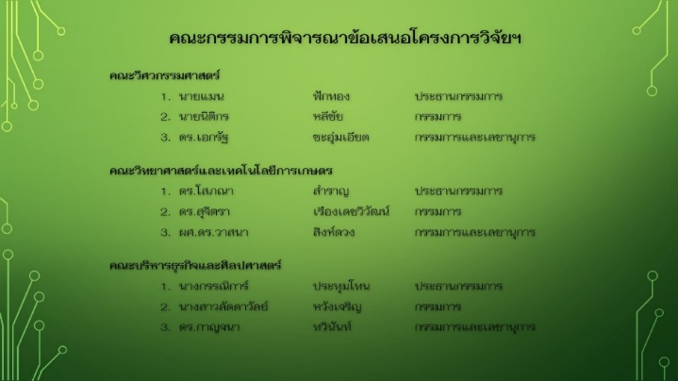
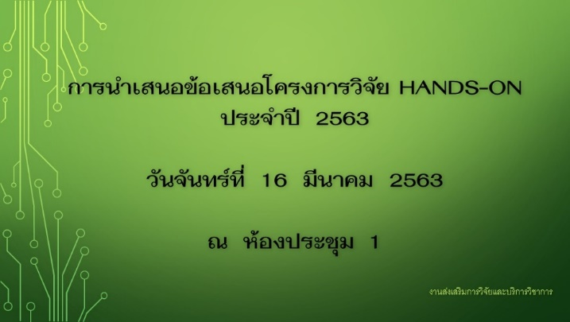

รายชื่อคณะกรรมการพิจารณาข้อเสนอโครงการวิจัยฯ

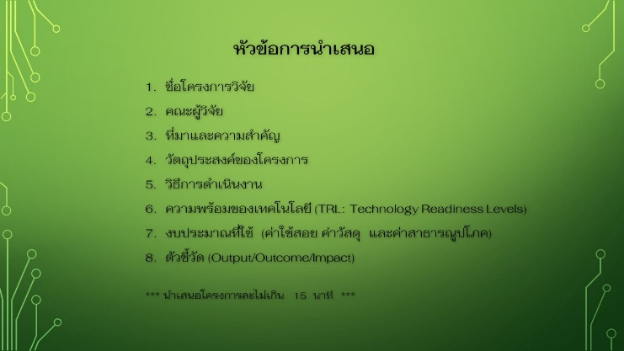
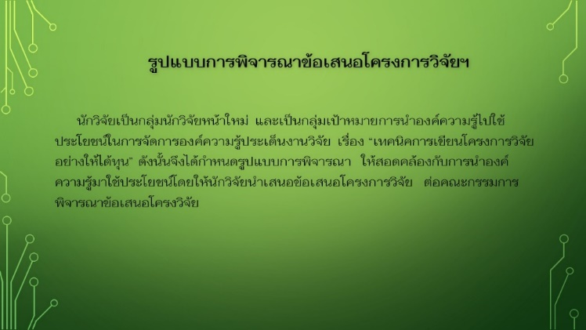

การชี้แจงรูปแบบการพิจารณาโครงการวิจัย หัวข้อการนำเสนอโครงการวิจัยฯ

ตารางสรุปข้อเสนอโครงการวิจัย Hands-on ประจำปีงบประมาณ 2563
มทร.ล้านนา พิษณุโลก
ลำดับที่ | ชื่อโครงการวิจัย | หัวหน้าโครงการ | คณะ | สาขา
1 | การพัฒนาทักษะการใช้ภาษาไทยเพื่อการสื่อสารในการปฏิบัติงานของนักศึกษาหลักสูตรวิศวกรรมอุตสาหการ ระดับประกาศนียบัตรวิชาชีพชั้นสูง สาขาวิชาเทคนิคอุตสาหกรรมโดยบูรณาการการศึกษาร่วมกับการทำงานบริษัทสยามมิชลิน จำกัด | นางธีร์วรา  แสงอินทร์ | บริหารธุรกิจฯ | ศิลปศาสตร์
2 | การพัฒนาระบบสารสนเทศศูนย์ยุติธรรมชุมชนในรูปแบบ Responsive Web | นายนนท์  แสนประสิทธิ์ | บริหารธุรกิจฯ | บริหารธุรกิจ
3 | การผลิตเอทานอลโดยใช้คลื่นไมโครเวฟ | ว่าที่ร.ต.ดร.ณัฐพงษ์  แกมทับทิม | วิศวกรรมศาสตร์ | เครื่องกล
4 | การพัฒนาวัสดุบำรุงดินโดยใช้ไบโอชาร์จากวัสดุเหลือทิ้งของกล้วยและทุเรียนร่วมกับมูลหมักก๊าซชีวภาพ | ดร.สุจิตตรา  อินทอง | วิทยาศาสตร์ฯ | วิทยาศาสตร์
5 | การรับรู้ / ความรู้ความเข้าใจเรื่องสีระหว่างวัฒนธรรมที่แตกต่าง | นางสาวนฤภร  ปาลวัฒน์วิไชย | บริหารธุรกิจฯ | ศิลปศาสตร์

ผลการพิจารณาทุน Hands-on ประจำปีงบประมาณ 2563
ลำดับที่ | ชื่อโครงการวิจัย | หัวหน้าโครงการ | คณะ | งบประมาณ
1 | การพัฒนาระบบสารสนเทศศูนย์ยุติธรรมชุมชนในรูปแบบ Responsive Web | นายนนท์  แสนประสิทธิ์ | บริหารธุรกิจฯ | 35,000
2 | การพัฒนาวัสดุบำรุงดินโดยใช้ ไบโอชาร์จากวัสดุเหลือทิ้งของกล้วยและทุเรียนร่วมกับมูลหมักก๊าซชีวภาพ | นางสาวสุจิตตรา  อินทอง | วิทยาศาสตร์ฯ | 35,000
3 | เครื่องกลั่นเอทานอลโดยใช้คลื่นไมโครเวฟ | ว่าที่ ร.ต. ดร.ณัฐพงษ์  แกมทับทิม | วิศวกรรมศาสตร์ | 35,000
 | รวมงบประมาณทั้งสิ้น |  |  | 105,000

8.ปัจจัยความสำเร็จ (สรุปเป็นข้อๆ)
1. การบริหารจัดการของผู้รับผิดชอบกิจกรรมเป็นปัจจัยสำคัญในการดำเนินกิจกรรมให้ประสบความสำเร็จ
2. การมีส่วนร่วมในการแลกเปลี่ยนองค์ความรู้ ของอาจารย์ทั้ง 3 คณะ
3. การสื่อสารของบุคลากรเป็นส่วนสำคัญที่ทำให้การดำเนินกิจกรรมประสบความสำเร็จ

9.ปัญหาอุปสรรคและข้อเสนอแนะ แนวทางการพัฒนาต่อไป
………………………………………………………………………………………………………………………………………..………………………………………………………………………………………………………………………………………..

***ภาพประกอบการดำเนินกิจกรรม ***

คำสั่งแต่งตั้งคณะกรรมการดำเนินงานจัดการองค์ความรู้ ประเด็นด้านงานวิจัยและบริการวิชาการ
ปี 2563
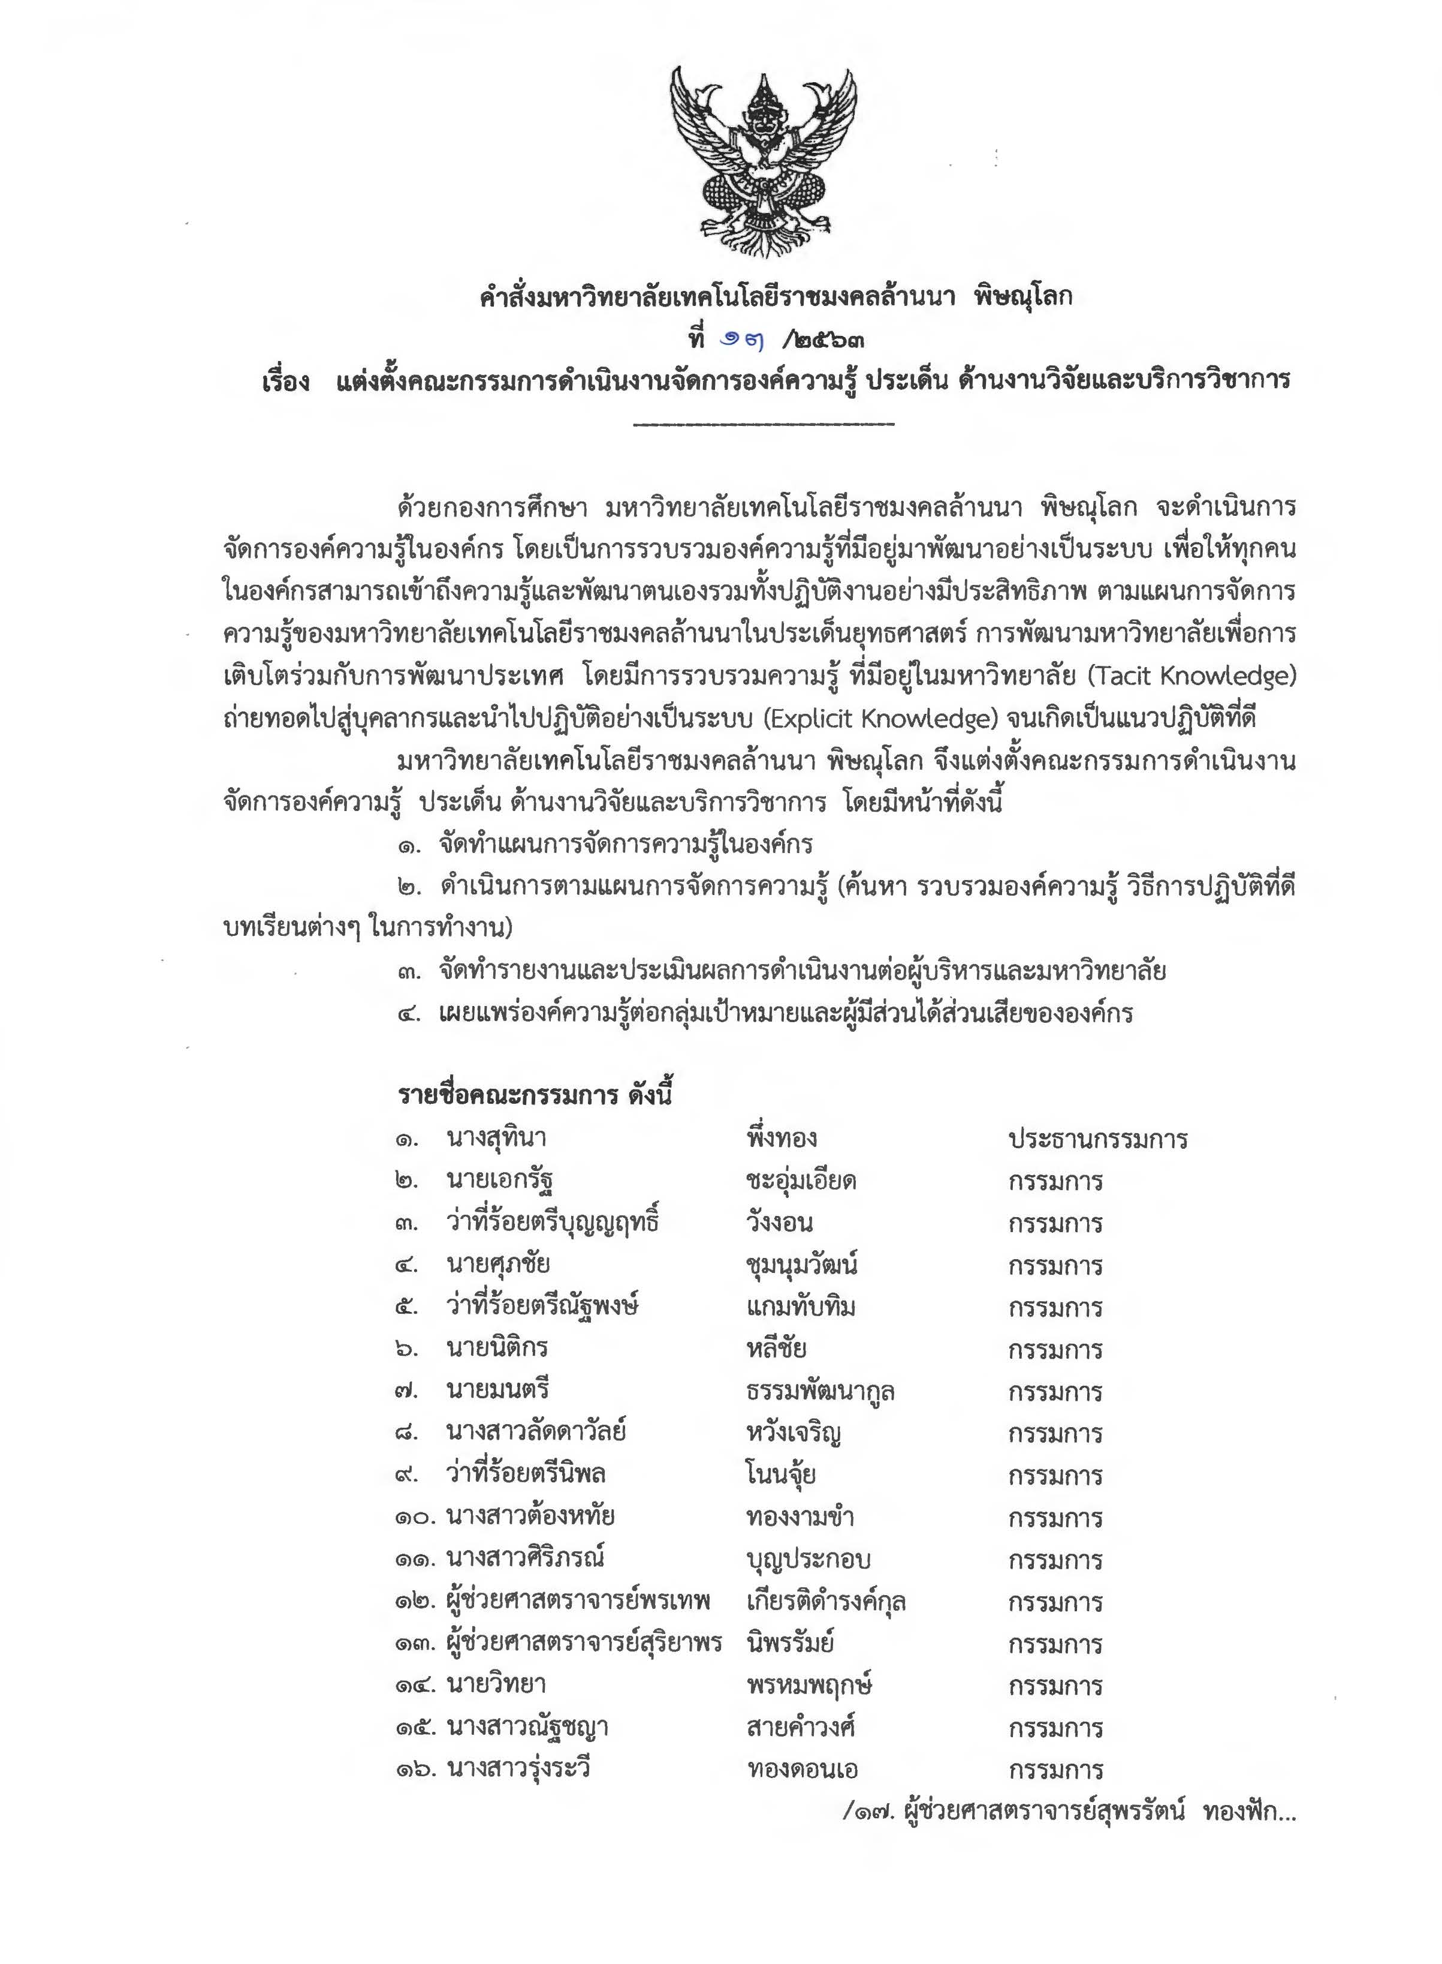

คำสั่งแต่งตั้งคณะกรรมการดำเนินงานจัดการองค์ความรู้ ประเด็นด้านงานวิจัยและบริการวิชาการ
ปี 2563

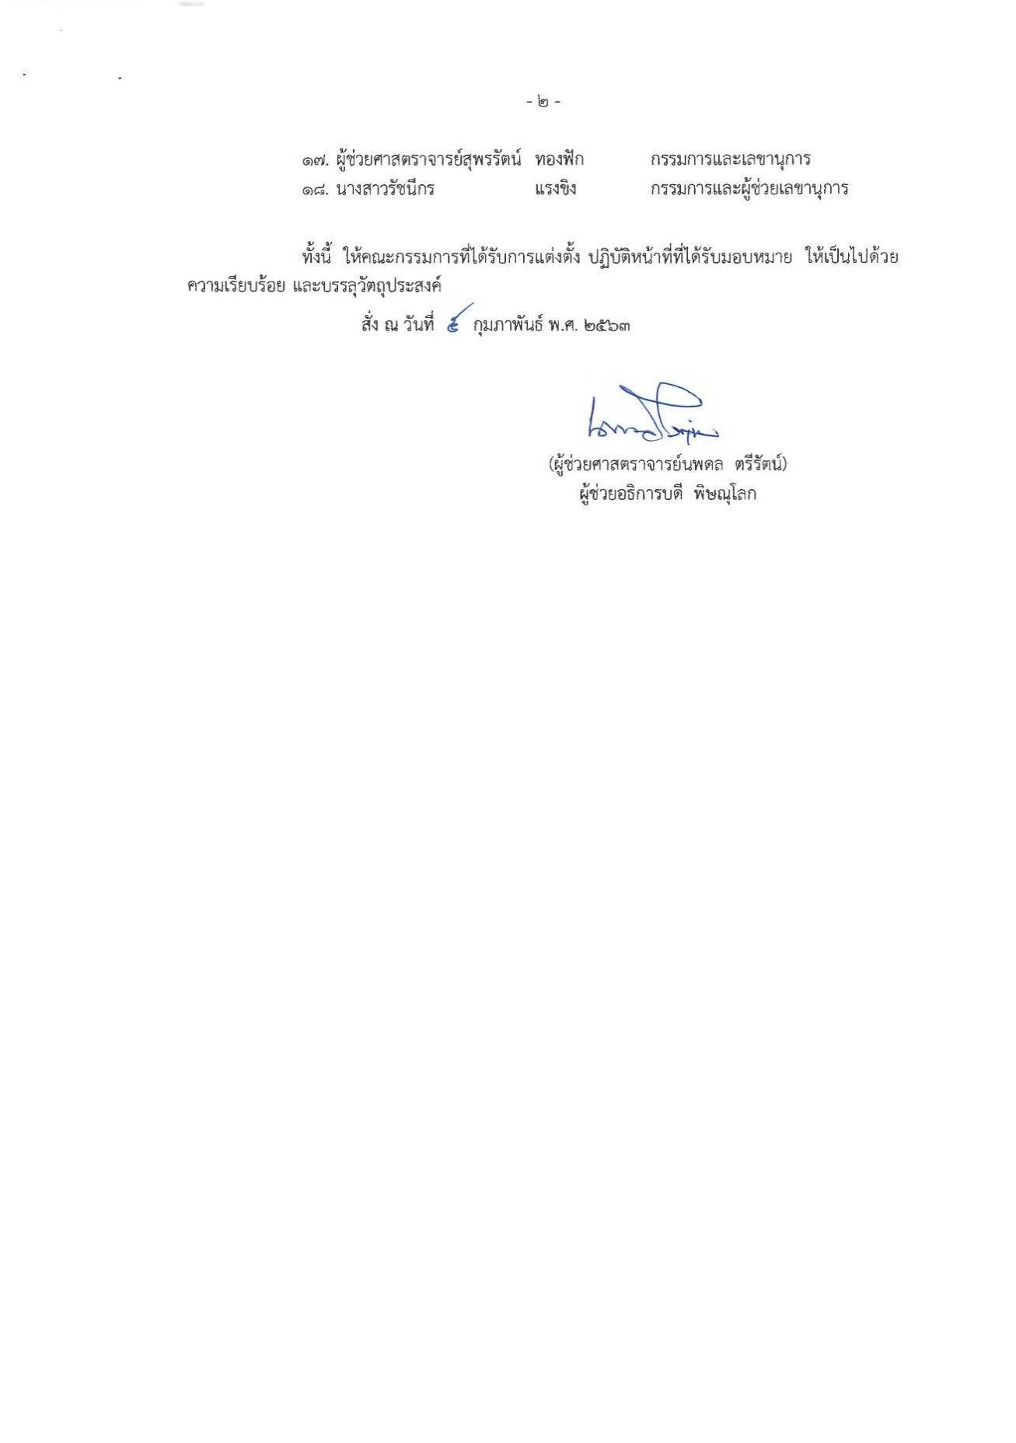

การประชุมคณะกรรมการดำเนินงานจัดการองค์ความรู้ ประเด็นด้านงานวิจัยและบริการวิชาการ
วันที่ 4 มีนาคม 2563
กำหนดประเด็นความรู้ด้านงานวิจัย และการจัดทำแผนงานวิจัย ประจำปี 2563

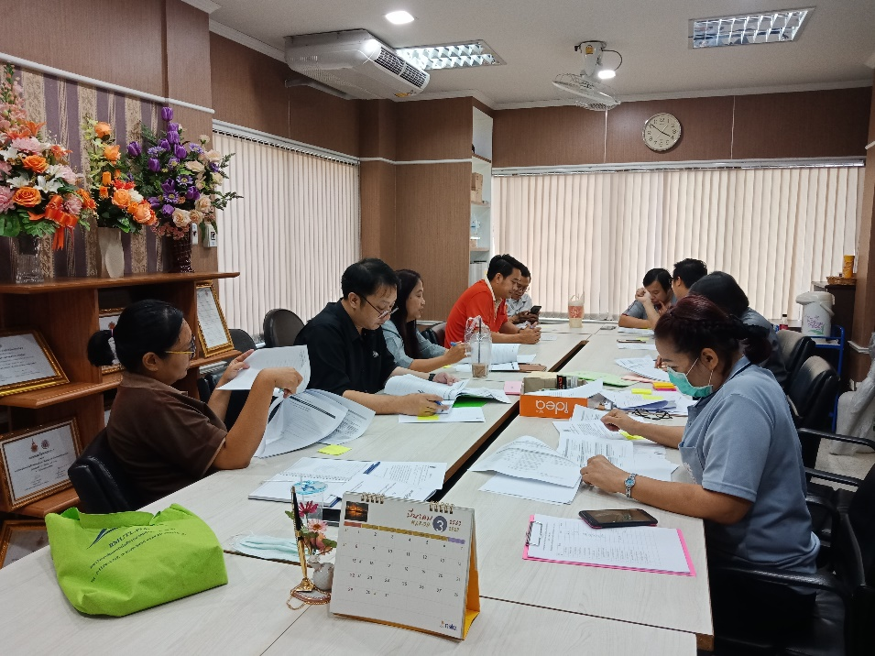

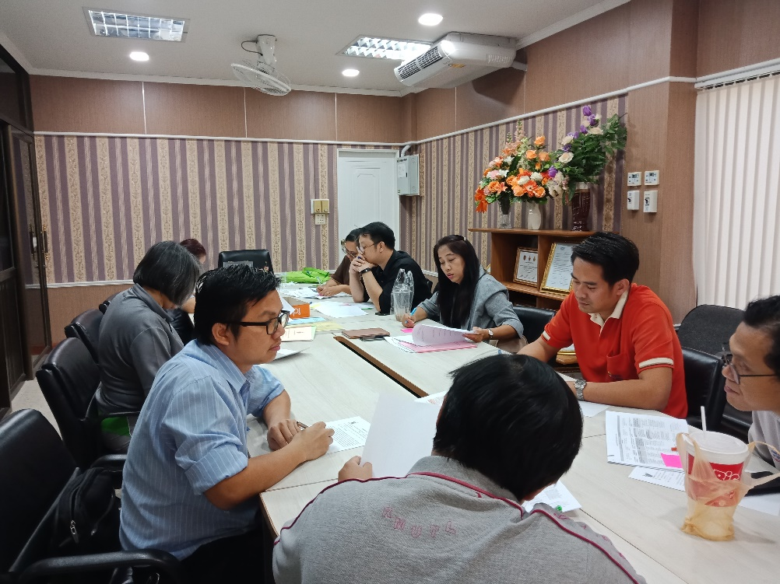

การประชุมคณะกรรมการดำเนินงานจัดการองค์ความรู้ ประเด็นด้านงานวิจัยและบริการวิชาการ
วันที่ 4 มีนาคม 2563
แลกเปลี่ยนประเด็นความรู้ด้านงานวิจัย กลุ่มคณะกรรมการ

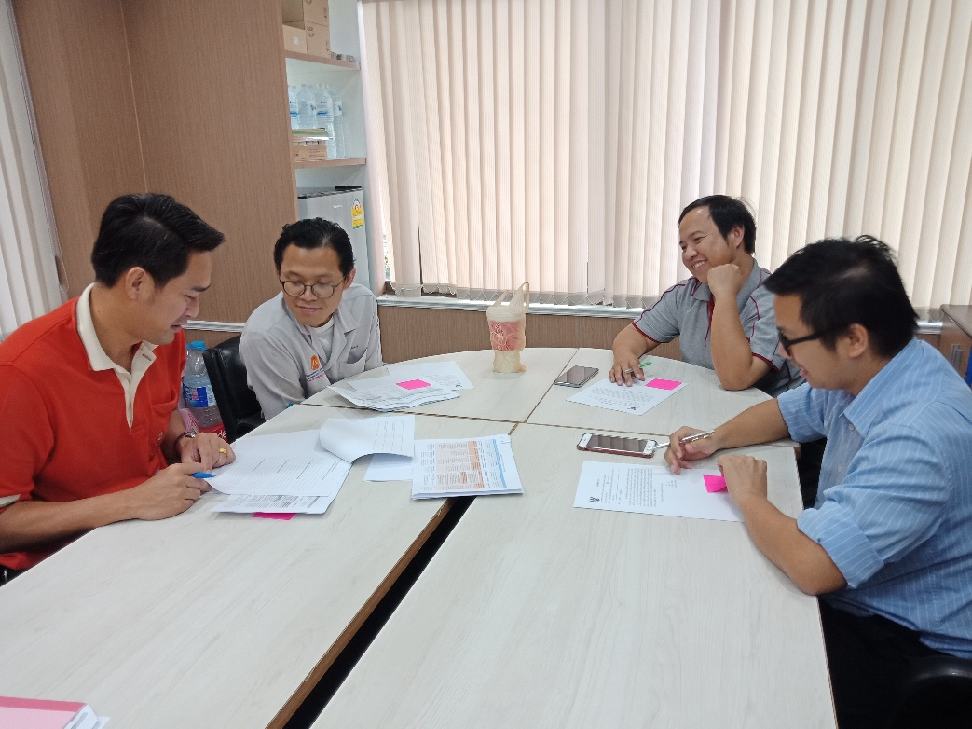

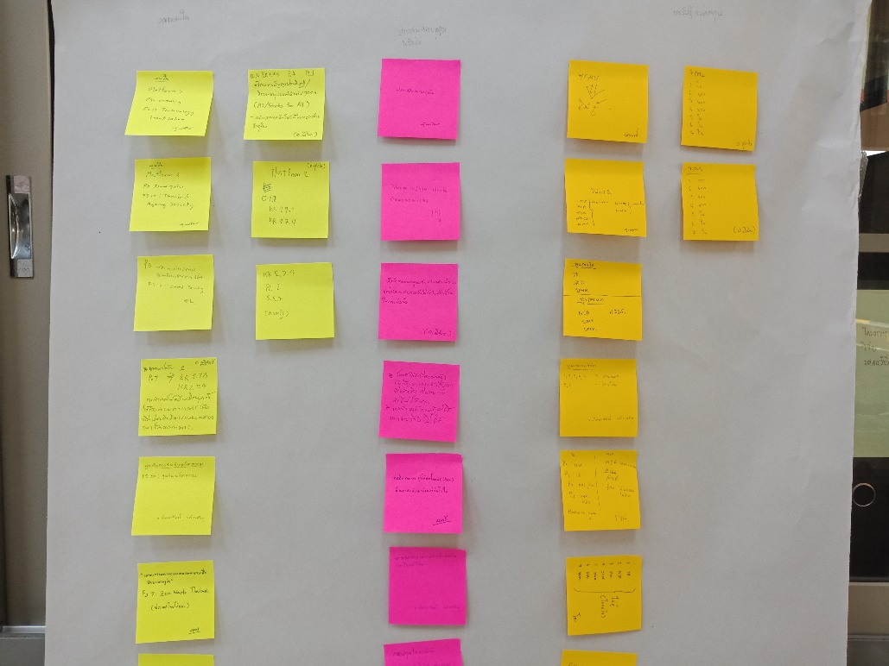

การแบ่งปันแลกเปลี่ยนความรู้

1. กิจกรรมการนำองค์ความรู้ “เทคนิคการเขียนโครงการอย่างไรให้ได้ทุน” ที่ได้จากการสังเคราะห์มาใช้ประโยชน์ โดย กลุ่มเป้าหมายนักวิจัยหน้าใหม่ การส่งข้อเสนอ โครงการวิจัย Hands-on ประจำปีงบประมาณ 2563

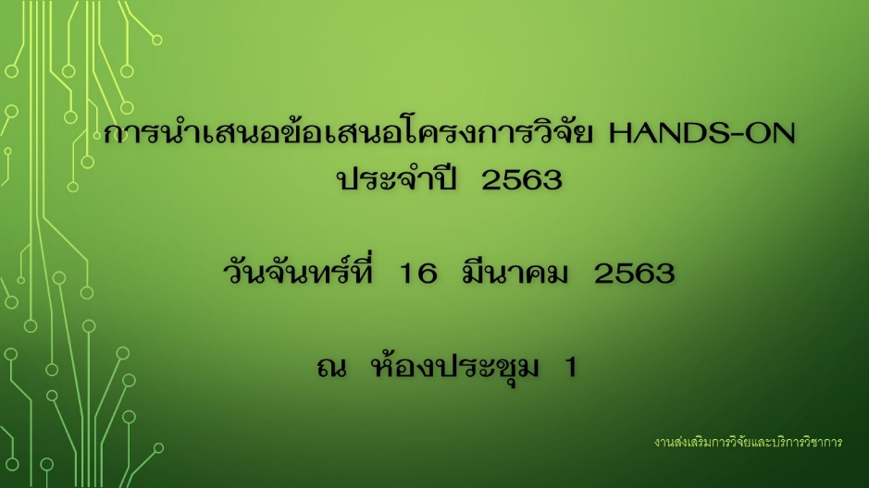

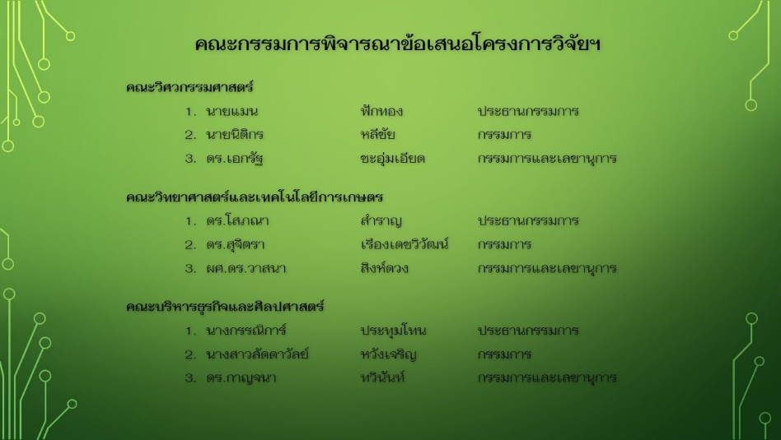

รายชื่อคณะกรรมการพิจารณาข้อเสนอโครงการวิจัยฯ

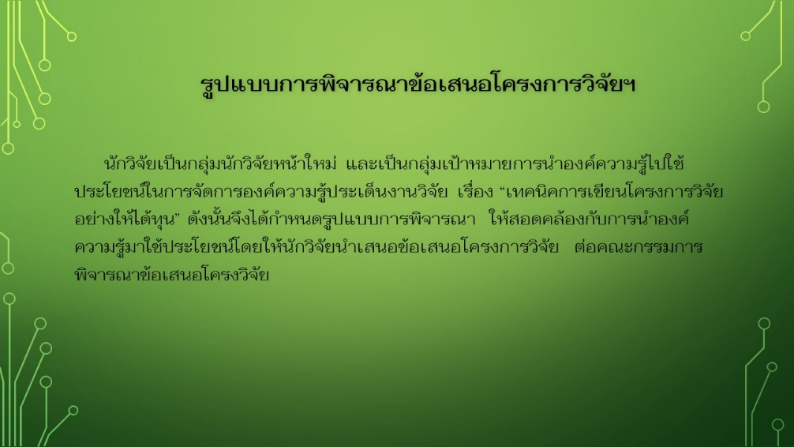

การชี้แจงรูปแบบการพิจารณาโครงการวิจัย

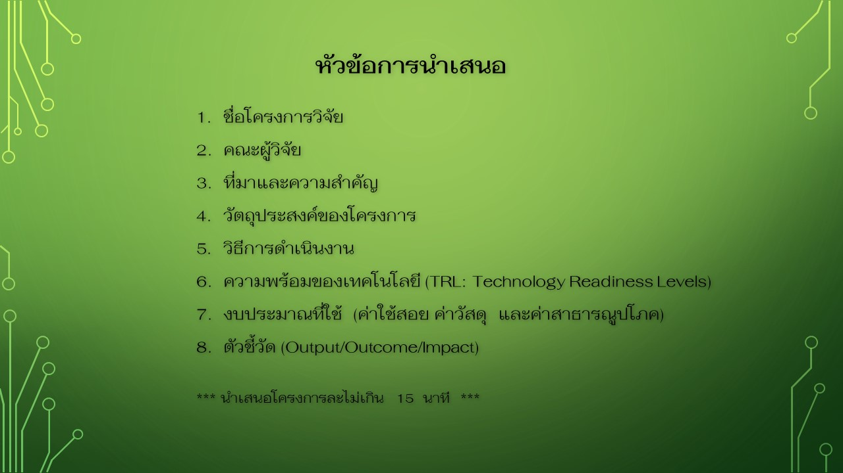

หัวข้อการนำเสนอโครงการวิจัยฯ

ตารางสรุปข้อเสนอโครงการวิจัย Hands-on ประจำปีงบประมาณ 2563
มทร.ล้านนา พิษณุโลก
ลำดับที่ | ชื่อโครงการวิจัย | หัวหน้าโครงการ | คณะ | สาขา
1 | การพัฒนาทักษะการใช้ภาษาไทยเพื่อการสื่อสารในการปฏิบัติงานของนักศึกษาหลักสูตรวิศวกรรมอุตสาหการ ระดับประกาศนียบัตรวิชาชีพชั้นสูง สาขาวิชาเทคนิคอุตสาหกรรมโดยบูรณาการการศึกษาร่วมกับการทำงานบริษัทสยามมิชลิน จำกัด | นางธีร์วรา  แสงอินทร์ | บริหารธุรกิจฯ | ศิลปศาสตร์
2 | การพัฒนาระบบสารสนเทศศูนย์ยุติธรรมชุมชนในรูปแบบ Responsive Web | นายนนท์  แสนประสิทธิ์ | บริหารธุรกิจฯ | บริหารธุรกิจ
3 | การผลิตเอทานอลโดยใช้คลื่นไมโครเวฟ | ว่าที่ร.ต.ดร.ณัฐพงษ์  แกมทับทิม | วิศวกรรมศาสตร์ | เครื่องกล
4 | การพัฒนาวัสดุบำรุงดินโดยใช้ไบโอชาร์จากวัสดุเหลือทิ้งของกล้วยและทุเรียนร่วมกับมูลหมักก๊าซชีวภาพ | ดร.สุจิตตรา  อินทอง | วิทยาศาสตร์ฯ | วิทยาศาสตร์
5 | การรับรู้ / ความรู้ความเข้าใจเรื่องสีระหว่างวัฒนธรรมที่แตกต่าง | นางสาวนฤภร  ปาลวัฒน์วิไชย | บริหารธุรกิจฯ | ศิลปศาสตร์

ผลประกาศทุน
ลำดับที่ | ชื่อโครงการวิจัย | หัวหน้าโครงการ | คณะ | งบประมาณ
1 | การพัฒนาระบบสารสนเทศศูนย์ยุติธรรมชุมชนในรูปแบบ Responsive Web | นายนนท์  แสนประสิทธิ์ | บริหารธุรกิจฯ | 35,000
2 | การพัฒนาวัสดุบำรุงดินโดยใช้ ไบโอชาร์จากวัสดุเหลือทิ้งของกล้วยและทุเรียนร่วมกับมูลหมักก๊าซชีวภาพ | นางสาวสุจิตตรา  อินทอง | วิทยาศาสตร์ฯ | 35,000
3 | เครื่องกลั่นเอทานอลโดยใช้คลื่นไมโครเวฟ | ว่าที่ ร.ต. ดร.ณัฐพงษ์  แกมทับทิม | วิศวกรรมศาสตร์ | 35,000
 | รวมงบประมาณทั้งสิ้น |  |  | 105,000

การแลกเปลี่ยนเรียนรู้ ระหว่างนักวิจัยรุ่นพี่และนักวิจัยหน้าใหม่
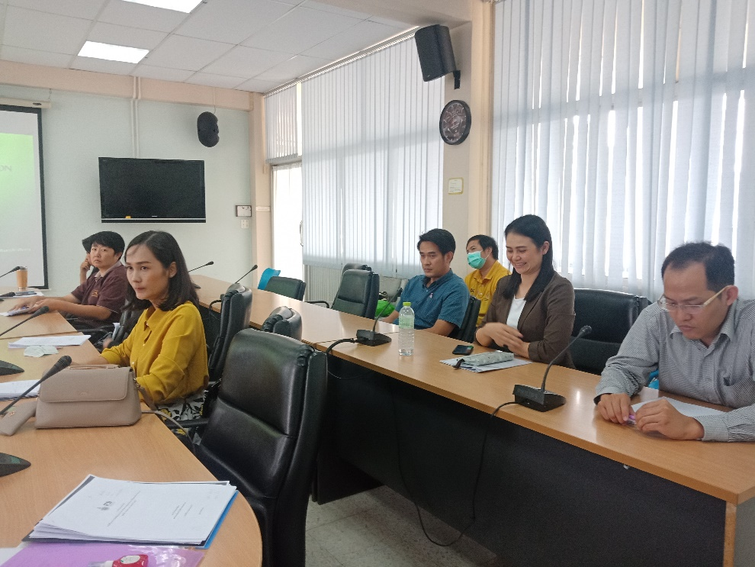

กลุ่มเป้าหมาย นักวิจัยหน้าใหม่

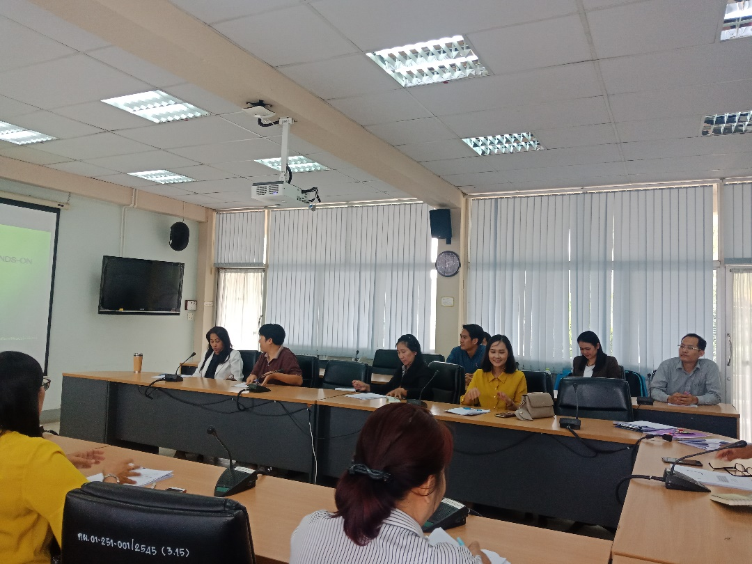

การแลกเปลี่ยนเรียนรู้ ระหว่างนักวิจัยรุ่นพี่และนักวิจัยหน้าใหม่

เอกสารขออนุมัติดำเนินโครงการ

